Madeleines aux truffes et huile de truffe
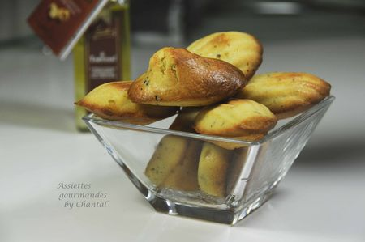
Ingrédients:
3 oeufs, 120 g de beurre, 1 sachet de levure, 250 g de farine, 25 g de sucre, 4 cuil. à s. d'huile d'olive, 10 cl de lait,1 truffe, 1 cuil. à s. de jus de truffe, sel, huile de truffe.
Préparation:
Dans un saladier, battre les oeufs, le lait et le sucre.
Ajouter le beurre fondu puis la farine et la levure. Bien mélanger pour avoir un mélange homogène. Râper la truffe dans la préparation, verser le jus de truffe, l’huile d’olive, ajouter une grosse pincée de fleur de sel et mélanger à nouveau.
Réserver au frigo au moins 3 heures. Cette phase est importante car c'est le choc thermique qui permettra ensuite la formation d'une bosse à la cuisson.
Préchauffer le four à 230 °C.
Remplir des moules à madeleines au 3/4 et enfourner environ 15 minutes, réduire la température à 200 °C au bout de 10 minutes.
Si on utilise des moules en silicone, la surface en contact avec le silicone a parfois du mal à colorer; dans ce cas, je démoule et laisse de nouveau 2 ou 3 minutes supplémentaires afin que les madeleines prennent une couleur dorée sur les 2 faces.
Laisser tiédir et imbiber légèrement d'une huile de truffe de qualité avant de servir.

Assiettes Gourmandes
http://assiettesduchef.canalblog.com
assiettes.gourmandes@yahoo.fr

